**אבטחת מחשבים – מעבדה**

1. פלט:

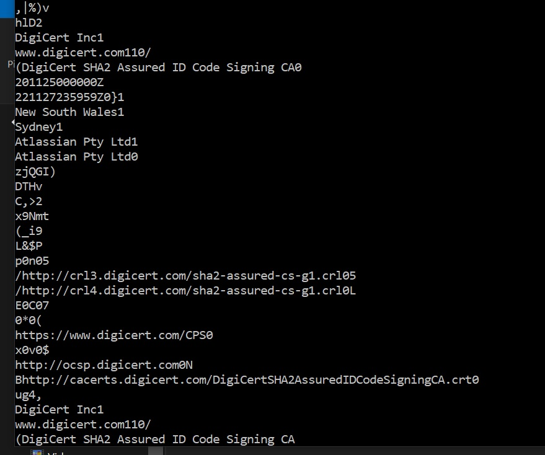

2. ניתן לראות הבדל משמעותי שהוירוס מכיל קוד שמנסה לשנות באסמלי דברים, בנוסף הקוד מנסה לעשות משהו כasinvoker שזה מחשיד.

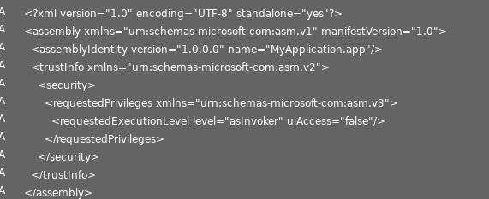

בקובץ הרצה התקין ניתן לראות הרבה חזרתיות של מילים או דברים שנראים מאותה משפחה, לעומת זאת בקובץ הוירוס רואים קצת מהכול.

בקובץ הוירוס ראיתי גם לא מעט משתנים כמו textbox1 buttom4, גם מחשיד.

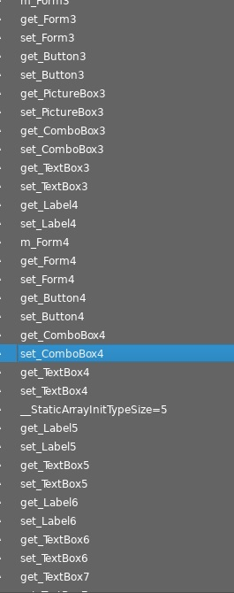

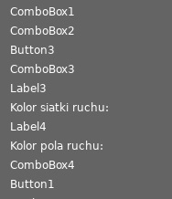

ראיתי סטרינגים מאוד ארוכים חסרי משמעות בוירוס.

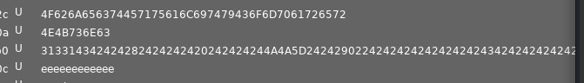

בוירוס ראיתי כל מיני התייחסויות לגרסאות שונות.

